
北郊中学初中分校生物教研组简报
（第四期）
2009年03月23日星期一

编委：
吴晓波
邰玉韦
李 岚

主编：张培贤


本期导读
- 外出教研
- 活动剪影
- 教学感悟
- 科学前沿

外出教研的感悟

3月6日我们组的四位教师有幸到正衡初中听了封晶晶老师关于血液循环这一节的实验教学课，感触良多。按照教材上的安排，本节至少要分三课时上完，第一课时血管和心脏，如果快的话，心率也能上完，第二课时实验《小鱼尾鳍的血液流动》，第三课时介绍人体的血液循环。而封老师是将后两个课时并到了一节课来上，在实验教学中完成对人体血液循环知识的介绍，这个任务是相当艰巨的。
在听评课后我们进行认真思考，有如下感悟：
首先我们觉得封老师为这堂课花了很多心血，从实验指导到知识传授都是循序渐进的过程，由浅入深，并且使用了学案，学案让学生对实验操作的目的和学习结果有很强的指导意义，实验安排紧凑高效，使学生对知识的理解清晰到位。
其次，教师与学生的良好互动形成了课堂上一道美丽的风景线，尽管知识点较难，但是学生依然能够在封老师的引导下积极参与到课堂，让在场的老师为之精彩的回答而惊叹。
最后，我们觉得这是一堂尝试性的创新课，正如封老师所说，这样的处理可能还会存在一些不足，对于正衡中学的学生来说，个人素质比较好，一些难的知识点还是能够理解，但其他学校再用这样的处理也许并不适用，尤其是人体的血液循环，这是本节中的一个难点，需要教师细致，慢慢地引导学生去理解。
学生活动剪影
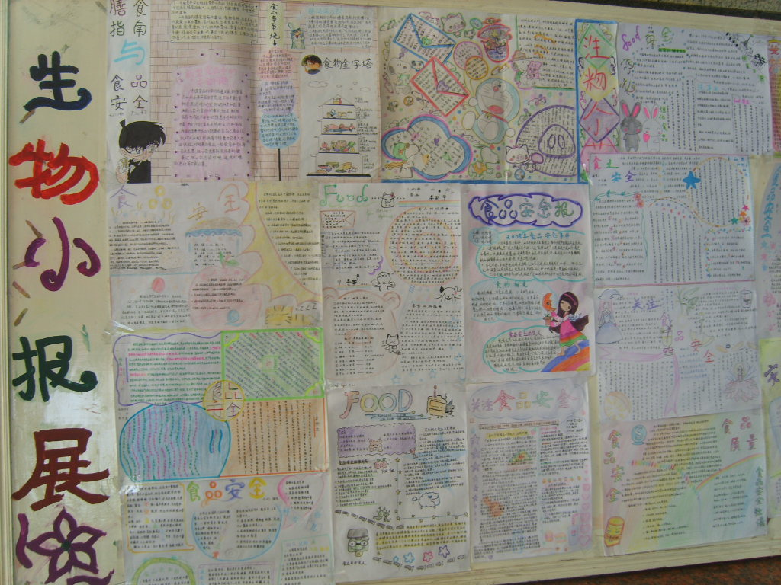
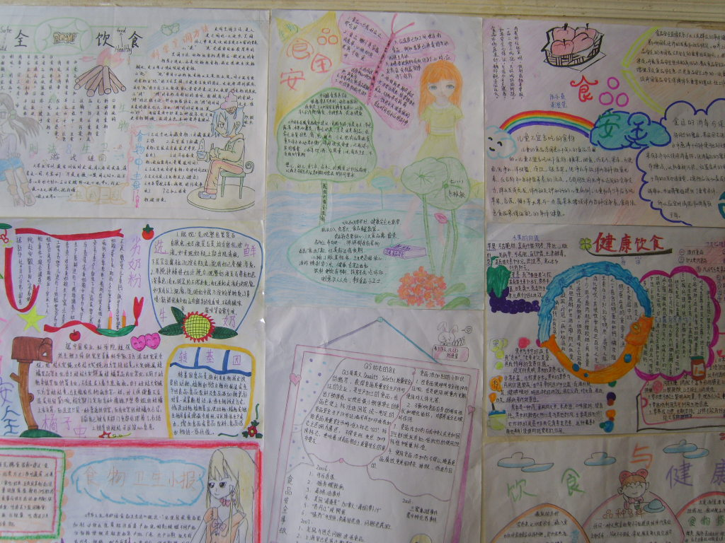
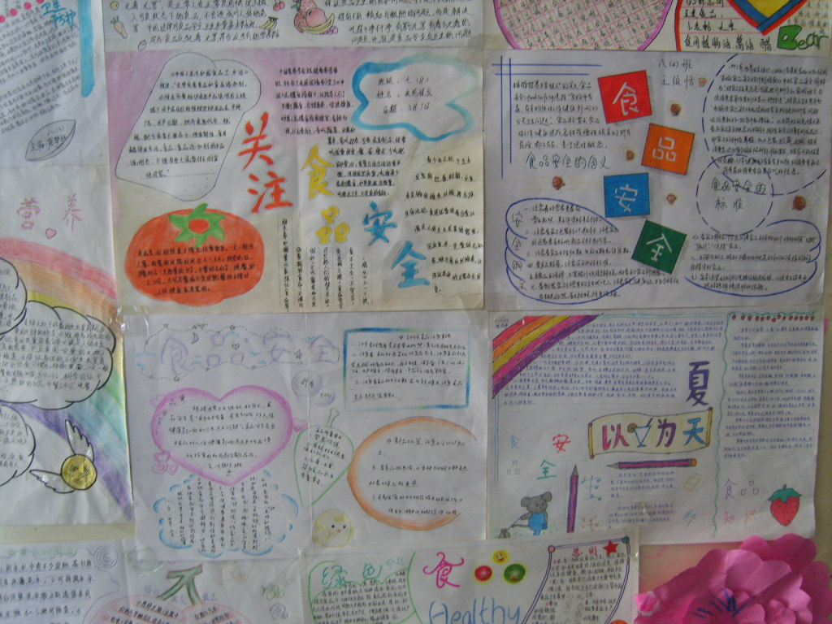
活动剪影

雁
过
留
声

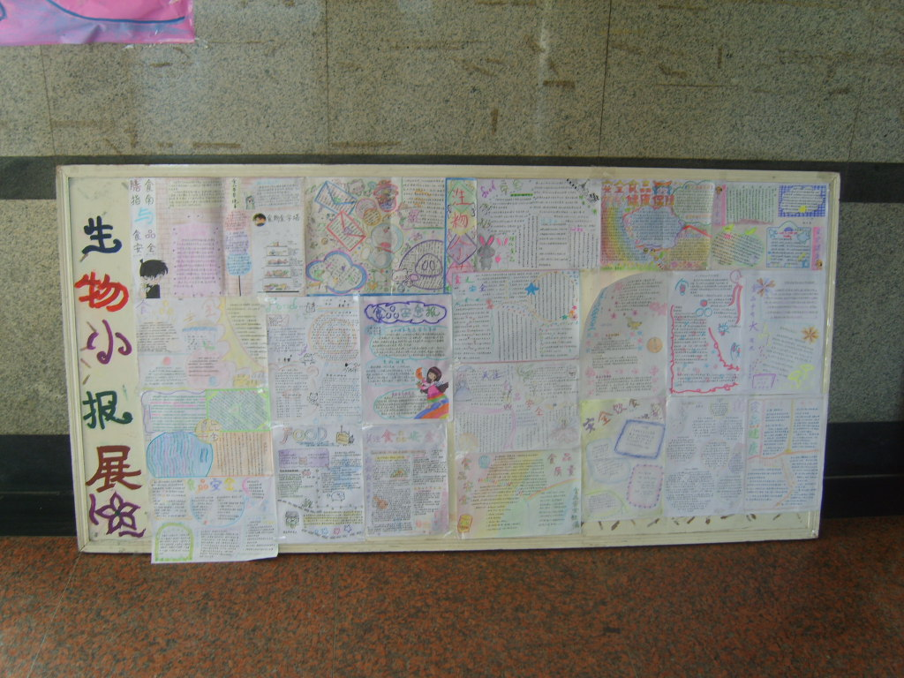

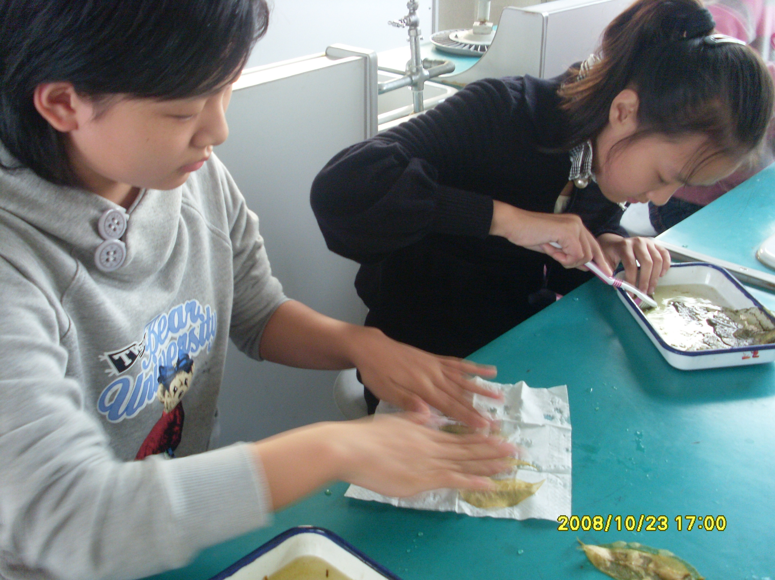

在我们参与听评课活动和每月的教研活动后，有以下几点感悟：
教学感悟

1、教师的提问必须是有效提问；
2、教师在整个教学过程中，不仅关注学习好的学生，更要关注学习差的学生；不仅关注学习活动，更要关注学习状态。
3、要突出学生的主题地位，让学生充分参与到教学过程当中来，从而实现真正意义上的师生间、生生间的交流、沟通与合作。
4、教师要善于捕捉善于捕捉到课堂上的信息随机生成出来。
5、教探究实验，关键是教给学生的方法步骤思路，对于结果或者结论无须多研究。
6、从注重教法向注重学法方面转化，关注学生的个体差异，做到因材施教。
7、课堂教学中，教师不仅要关注学生的学习活动，更要关注学生学习的状态。同时要加大课堂学生思维的力度。
8、课堂教学中，教师要学会用教材去教，而不是教教材。也就是说，凡是适应新课程理念的又与学生日常生活实际相联系的内容教师教师都要去挖掘都要去教，让学生达到能利用所学知识解决现实生活中的实际问题，即所谓的学以至用。
9、教师的课堂教学切实实现有重知识向重培养学生能力方面转化（动手能力、观察能力、实验能力、探究能力、实践能力、创新能力、思维能力、想象能力、实验设计能力等等）
10、课堂教学除了利用好多媒体以外，教师的板书、板画、肢体语言也非常重要，要充分利用起来，另外教师的讲课缺乏要有情感的投入。
11、教师要经常反思一下自己的教学，主要是反思自己在教学过程中存在的问题以及解决这些问题的有效途径、办法。
12、要强化师生之间的交流与互动，要善于激发学生不要压抑学生，同时还要关注学生个体之间的交流。可以说没有交流，教学就无从谈起。因为教学过程是师生双方分享智慧与情感的过程，在沟通中，师生双方分享彼此的思考、见解、知识、经验，交流情感与理念，求得新发现，实现教学相长，共同发展。”
13、说到底教师的教是为了学生的学，课堂上绝对不允许就知识论知识，要教会学生学习——也就是说要把获取知识的方法教给学生。

蜘蛛网能预报天气
向你介绍
蜘蛛网能预报天气
蜘蛛能预测天气，主要是因为蜘蛛对空气中湿度变化反应相当灵敏，如果看见蜘蛛张网，那么阴雨天气将会转晴。而看见蜘蛛收网的话，天气将转为阴雨。这是因为，在蜘蛛尾部有许多小吐丝器，吐丝器部分既粘又凉，当阴雨天气来临时，由于空气中湿度大，水汽多，水汽易在蜘蛛吐丝器部分凝结成小水珠，这样蜘蛛吐丝时感到困难，便停止放丝而收网。相反，当空气中湿度变小天气转好时，蜘蛛吐丝顺利，就可以张网捕虫了。



美国伍兹霍尔海洋研究所的科学家最近在研究了搁浅致死的抹香鲸的骨骼之后认为，它们死亡的原因可能是由于它们浮上海面的过程过快造成的，从而揭开了科学家长期无法解释的鲸鱼和海豚集体“自杀”现象之迷。这个研究所的两位科学家在研究搁浅致死的抹香鲸的骨骼后发现，许多抹香鲸骨骼都受到了与潜水员类似的损害，即它们都出现了骨头坏死的现象，而且情况非常普遍。潜水员在潜水完毕后或一些人在高压室内工作后由于上升过快或减压不当，会造成残留在关节或身体组织中的惰性气体如氮气或氦气，无法由血液循环送出体外而形成气泡，造成身体不适或急性障碍。抹香鲸可以潜到水下３２００多米深的地方捕食。因此，如果它们突然迅速浮上浅海，体液中的氮气就会涌出形成气泡。如果气泡纠结在组织中压迫到神经，就会阻塞到毛细血管，导致其肌肉缺氧。如果影响到骨骼，那么骨骼组织会呈区域性坏死，留下多处小凹洞。伍兹霍尔海洋研究所的科学家在他们研究的１１０多年来搁浅致死的鲸鱼骨骼中也都发现小凹洞。这显示，抹香鲸“自杀”很可能是他们觅食时升水过急而付出的代价。

